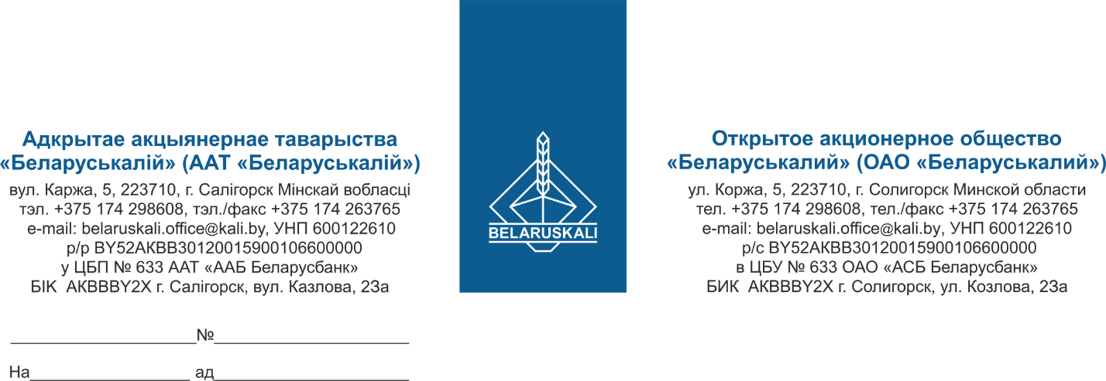
Руководителю организации

Приглашение в процедуру закупки подшипников

В рамках процедуры закупки путем изучения конъюнктуры рынка просим Вас предоставить технико-коммерческое предложение на поставку подшипников (в т.ч. аналогов) на условиях настоящего запроса, согласно спецификации:
№ лота | Наименование товара | Кол-во, шт. | Срок поставки
1 | Подшипник 7544 (32244) | 4 | не позднее  29.08.2025
2 | Подшипник  TKN HM 212047-HM 212011 | 4 | не позднее  29.08.2025

Требования к предмету закупки:
- соответствие технических характеристик предлагаемого товара заявленному, совместимость с действующим оборудованием;
- соответствие техническим условиям завода изготовителя;
- качество и комплектность поставляемого товара должны соответствовать ГОСТ 520-2011;
- предлагаемый товар должен быть новым, не ранее 2025 года выпуска.
Техническая часть предложения обязательно должна содержать:
- информацию о производителе и стране происхождения товара;
- полное техническое описание и техническую документацию (каталоги, чертежи и иное) предлагаемых к поставке товаров, в т.ч. следующую тех. информацию:
1. Внутренний, наружный диаметры и ширину подшипников;
2. Наличие удерживающих бортов на внутренних кольцах подшипников;
3. Материал обойм, тел качения, сепаратора;
4. Статическая и динамическая грузоподъёмности.;
5. Доп. сведения о маркировке подшипника (при наличии).
Коммерческое предложение должно содержать следующую информацию:
- цена за единицу, без НДС; валюта ценового предложения;
- срок поставки: не позднее 29.08.2025; предложения с более длительными сроками не рассматриваются;
- условия поставки: франко-склад Покупателя (промышленная площадка 2 РУ ОАО «Беларуськалий», склад № 20);
- условия оплаты: допускается оплата по факту поставки полного объема товара в течение не менее 45 календарных дней с даты поставки на склад Покупателя;
- гарантийный срок: не менее 12 месяцев с даты поставки;
- срок действия предложения: не менее 60 календарных дней;
- экономические расчеты уровня отпускных цен (тарифов) / уровень плановой рентабельности / уровень плановой наценки (надбавки).

Ваше технико-коммерческое предложение просим направить в наш адрес по e-mail: mto@kali.by не позднее 17:00 часов 11.08.2025.

С уважением,  Заместитель начальника управления МТО | Г.А. Кущ

Исп. Юшкевич +375-174-298460

